Ime i prezime:
Razred:
Datum

RAZVOJ ŽIVOG SVIJETA
Evolucija ljudske vrste II
Motivacijski sadržaj
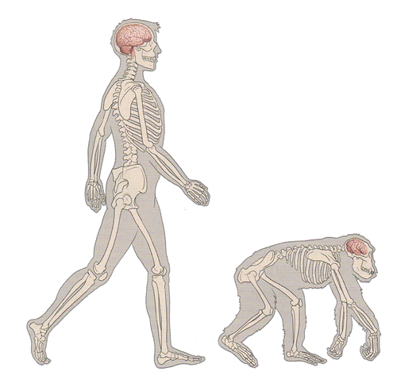

Promotri sliku i navedi razlike koje uočavaš. ______________________________________________________________________________________________________________________________________

Izvor sadržaja – udžbenik

Pročitaj tekst u udžbeniku na 128. stranici odlomak Po čemu smo različiti i odgovori na pitanja.
- Objasni zašto je dvonožno kretanje bio važan događaj u evoluciji čovjeka.
____________________________________________________________________________________________________________________________
- Zašto je razvoj mozga omogućio apsolutnu prevlast na Zemlji ? Objasni.
____________________________________________________________________________________________________________________________
- Objasni važnost govora u opstanku čovjeka.
____________________________________________________________________________________________________________________________

- Objasni kako je uporaba ruku utjecala na evoluciju ljudi.
____________________________________________________________________________________________________________________________

- Objasni koja je uloga umjetničkog izražavanja čovjekovih predaka?
____________________________________________________________________________________________________________________________

Izvor sadržaja – radna bilježnica

Riješi u radnoj bilježnici zadatke od 94. do 95. stranice.

Izvor sadržaja – dodatni digitalni sadržaj

Prouči fotografije o evoluciji čovjeka. Materijali se nalaze u dodatnim digitalnim sadržajima u rubrici VIZUALNO.

Riješi kviz Po čemu smo različiti.

Provjeri znanje – kviz se nalazi u rubrici PROVJERI ZNANJE.

Riješi kviz Evolucija ljudske vrste II. Kviz se nalazi u dodatnim digitalnim sadržajima u rubrici PROVJERI ZNANJE.

IZLAZNA KARTICA
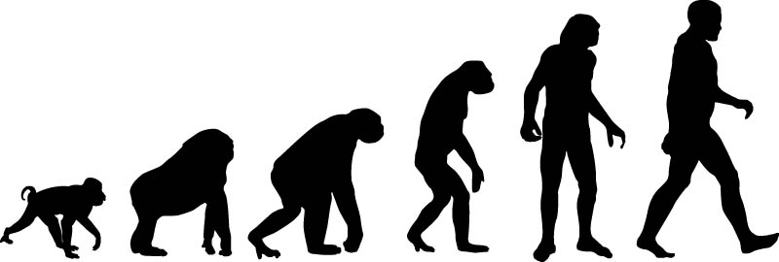

U jednoj do dvije rečenice napiši što prikazuje slika.
______________________________________________________________________________________________________________________________________________________________________________________________________

